LunaFreya Nox Fleuret

# Judul

LunaFreya Nox Fleuret

## Model

LunaFreya Nox Fleuret (bad attempt)

## Main

Animate scene

# Abstrak

3DS max adalah aplikasi desain grafis tiga dimensi dari Autodesk.

# Pendahuluan

Salam, viewer.

3DS max succ.

Terima kasih.

# Dokumentasi

## Laporan

Laporan situasi dan perasaan

### Penjelasan Singkat

Ini adalah proyek 3D saya. Dan saya sering mengalami trouble.

#### Murni 3DS Max

Tanpa plugin apapun dari pihak ketiga. Silahkan periksa sendiri, setiap objek-objek dan pengubah (*modifier*) didalamnya.

#### Sangad Berad, Sangat Buggy

Sering nge-hang, crash, dan masalah-masalah lainnya

* Rendering video post ngadat secara misterius.
* Ternyata komputer Binus ini menggunakan SSD! (LiteON)
* Yah. 3DS max disana masih 2019, sementara disini 2020. Tidak bisa dibuka disana

#### Video Post hanya mendukung 4 Kamera

Jika renderer video post akan merender kamera yang sedang tidak dalam viewport, maka video post akan mengeluarkan *Kesalahan, kamera ini ditentukan tetapi tidak ditemukan*. **HADEH!!!!!**

#### Komplain

Bapak, Ibu, kenapa masih pakai 3DS Max?

Kan Blender sejak 2.80 sudah user friendly.

Saya tersiksa dengan sikap Autodesk yang Rakus, Tertutup, dan setengah-setengah.

#### Tanpa Sculpting sama sekali

Didesain dari tabung, pasang pengubah poligon (Edit Poly), dan memanipulasinya sedemikian rupa

* Extrude
* Chamfer
* Uhh
* Subdivide
* Skin ke armature

Ya. Saya tidak pakai Mudbox (Sculpting dari Autodesk). Buat apa? Tidak gratis, lagi.

#### Tekstur

Meletakan UV map sedemikian rupa, asal gambar sesuai garis UV dengan Krita karena Photoshop mahal abadi. Namun tetap kami ekspor ke PSD demi kompatibilitas.

### Opini

3DS Max mahal abadi, tertutup, dan terbatas.

Bapak-bapak dan ibu-ibu dosen sekalian. Saya sarankan Anda untuk mengajari kami Blender.

Terima kasih.

## Tangkapan Layar

Penampakan seadanya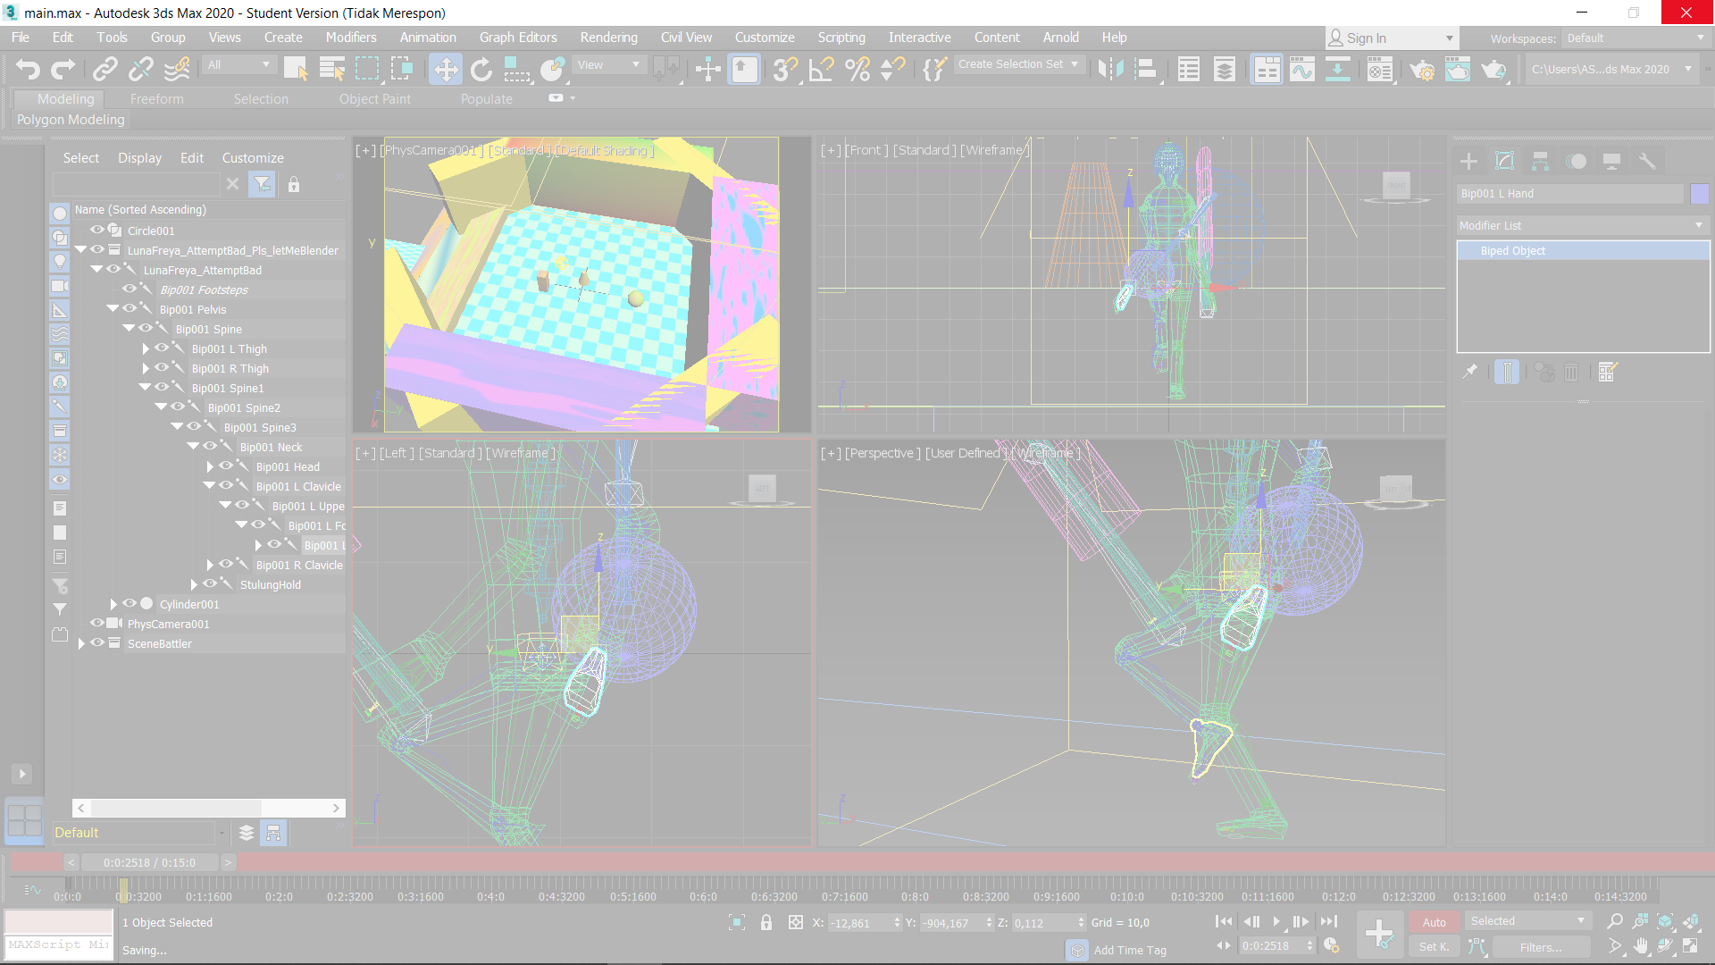Sebuah gambar berisi monitor, dalam ruangan, komputer, tembok

Deskripsi dihasilkan secara otomatis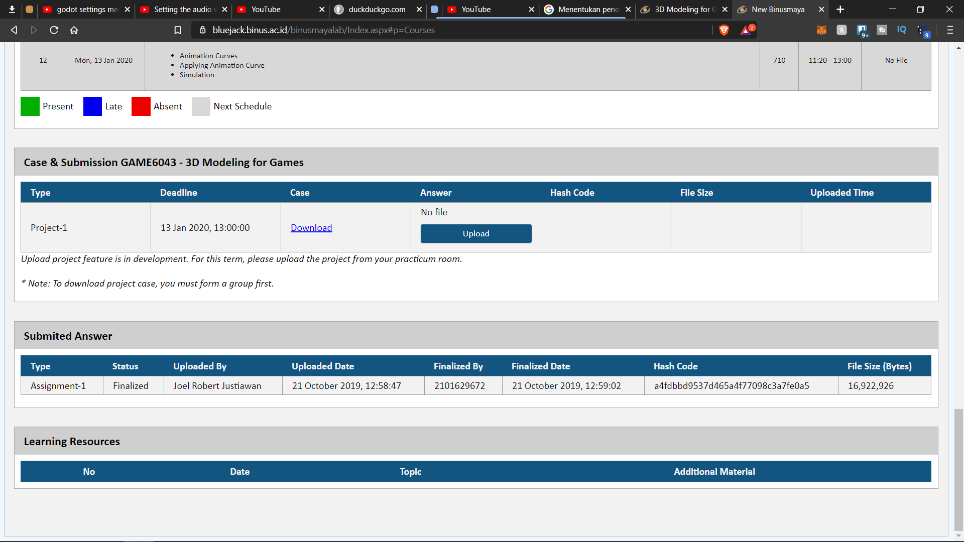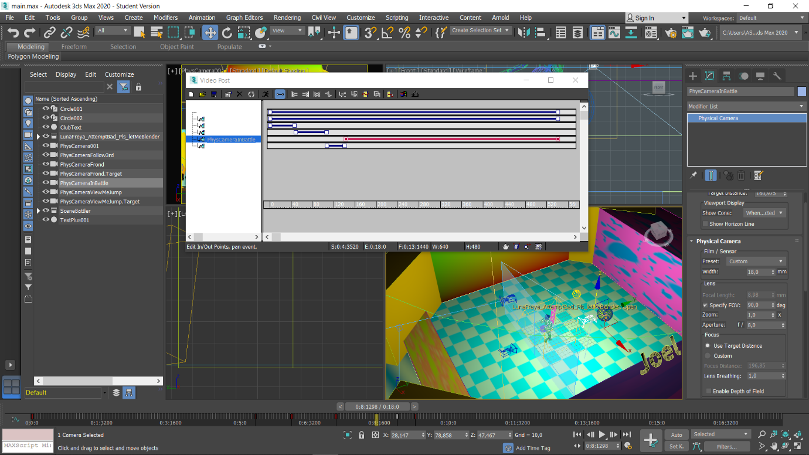

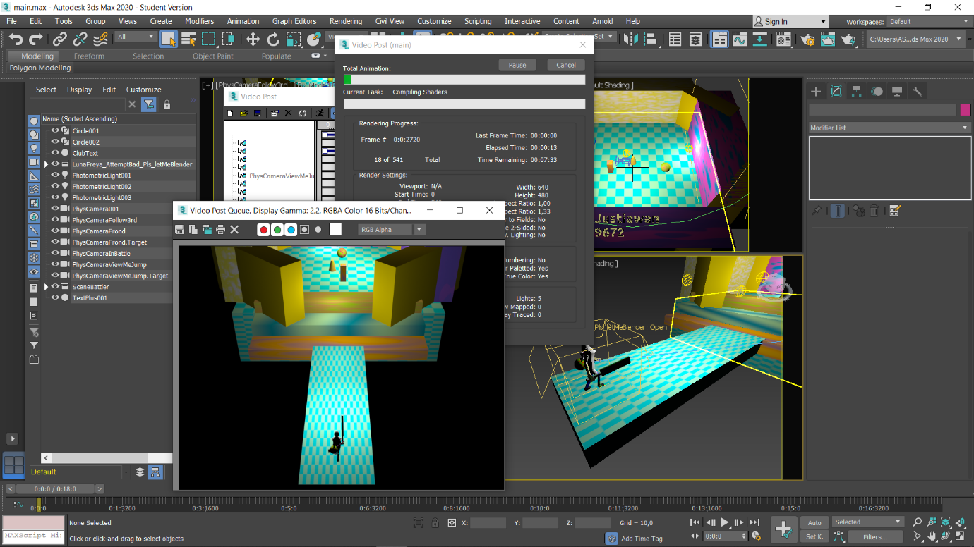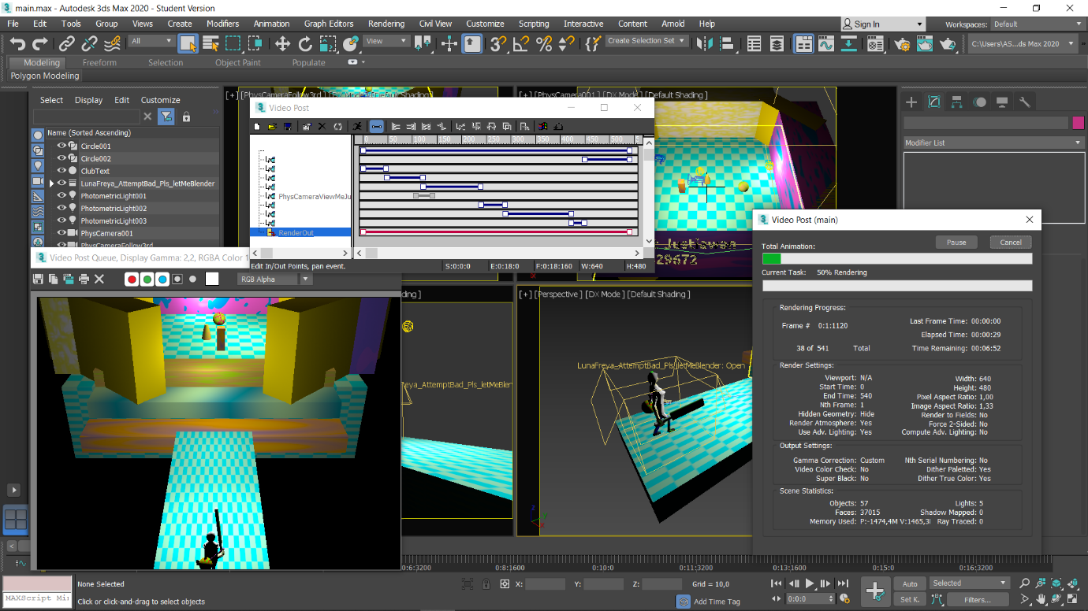

# Referensi

Linke

## Referensi dan Tutorial

* <https://www.youtube.com/watch?v=mOlznKKM90s>
* [https://www.youtube.com/watch?v=9nvKExP0MmE](https://www.youtube.com/watch?v=9nvKExP0MmE&t=5s)
* <https://www.youtube.com/watch?v=eDc6zrMUzfg>
* <https://www.youtube.com/watch?v=Xl362HHWXtE>
* <https://www.youtube.com/watch?v=-JkhyNt5Zl8>
* <https://www.youtube.com/watch?v=NgysNSBR-Zk>
* (Bonus, Unused) <https://www.blender.org>
* <https://linktr.ee/joelwindows7>
* <https://finalfantasyunion.com/characters/lunafreya-nox-fleuret/>

## Aset terlibat

* s

# Disiapkan Oleh

* Joel Robert Justiawan - 2101629672